Zad. 1 TEMAT: ADWETOWE SYMBOLE WIARY

Pomyśl o symbolach adwentowych. Możesz narysować wieniec adwentowy. Obrazek jest pomocą dla Ciebie



Zrób piękny kolorowy wieniec ☺ Dodatkowo dla chętnych jest link do Bajki religijnej:

<https://www.youtube.com/watch?v=43jSzuAFoco&ab_channel=KSI%C4%98GAKSI%C4%84G>

pozdrawiam Damian Maciołek

Zad. 2 **Temat: Andrzejkowe tradycje, zwyczaje i zabawy.**

# [Andrzejki](http://andrzejki.nocowanie.pl/) to wieczór wróżb, przypadający na noc z 29 na 30 listopada w wigilię świętego Andrzeja. Obrzędy andrzejkowe w naszym kraju mają bardzo długą tradycję. Obecnie nie przykładamy już tak dużej wagi do andrzejkowych wróżb, traktując wypadające pod koniec listopada Andrzejki jako okazję do zabawy.

# Na dzisiejszych zajęciach proponuję obejrzeć filmik poniżej. W tym odcinku Kazio i jego Mama opowiedzą Wam o Andrzejkach i ciekawych wróżbach. Lanie wosku, wróżba z butami, wróżenie z fusów i cyfr. Ciekawostki andrzejkowe i geneza powstania Andrzejek**.**

<https://www.youtube.com/watch?v=PDAX3EBsR48>

Gdy już zapoznaliście się z filmem i jego treścią proponuję obejrzeć jeszcze jeden filmik instruktarzowy, który pokaże Wam jak można wróżyć. Zaproście do zabawy rodzeństwo, rodziców, dziadków.

<https://www.youtube.com/watch?v=S6DsG4fXkSQ>

Posłuchajcie piosenki o Andrzejkach, możecie przy niej pośpiewać i potańczyć.

<https://www.youtube.com/watch?v=OS2sdbxoybc>

Zachęcam też do włączenia Waszej ulubionej muzyki i potańczenia w jej rytm. Poczujcie się jak na zabawie andrzejkowej.

W przerwach możecie wraz z pomocą osoby dorosłej powróżyć. Do zabawy zaproście innych członków rodziny. Oto propozycje:

**Lanie wosku**

Tej tradycji raczej nie trzeba nikomu przypominać – chodzi o to, aby wylać na wodę gorący wosk, a następnie w jego kształcie doszukać się symboli i je zinterpretować. Pomocny może się tu okazać cień naszego woskowego tworu – rzucony na ścianę jest czytelny i pobudza wyobraźnię. Uwaga – wosk tradycyjnie lejemy przez dziurkę od klucza!

**Wyścig butów**

W andrzejkowy wieczór możemy też urządzić wyścig butów. Chodzi o to, żeby lewe buty uczestników ustawić rządkiem w kącie pokoju. Następnie powinniśmy przestawiać je tak, aby ostatni but „wskakiwał” na pierwsze miejsce i tak aż do momentu, kiedy któryś z butów dotknie progu. Osoba, która jest właścicielem tego buta będzie wedle wróżby tą, która pierwsza wyjdzie za mąż lub ożeni się.

**Rzut trzewikiem**

Inną popularną wróżbą wykorzystującą obuwie był rzut butem. Uczestnik zabawy odwracał się tyłem do drzwi, a następnie rzucał za głowę lewy trzewik. But, który upadł podeszwą do podłogi i był skierowany czubkiem ku drzwiom, zwiastował pannom i kawalerom rychłą zmianę stanu cywilnego. Tu mamy praktyczną radę – w celu uniknięcia szkód, koniecznie zamieńcie ciężkie buty na kapcie.

Życzę udanej zabawy! Lidia Garbacz

Zad. 3 Pokoloruj obrazki i przypomnij sobie zabawy andrzejkowe, w które bawiliśmy się w ubiegłym roku. Możesz też pobawić się w wróżby z dorosłymi w domu ☺

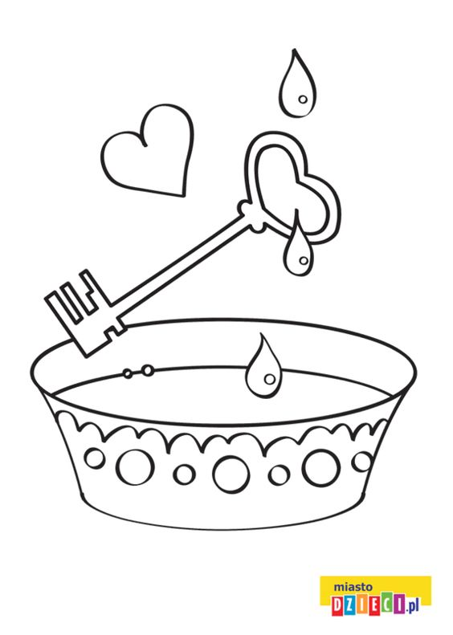

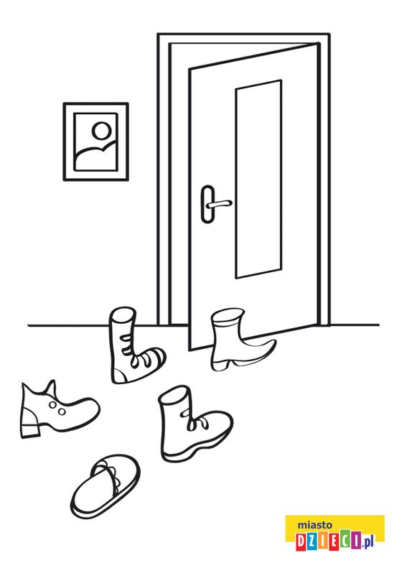

zad. 4 Pieczątki z rąk. Pomaluj ręce według podanego wzoru lub własnego pomysłu i odciśnij je na kartce.

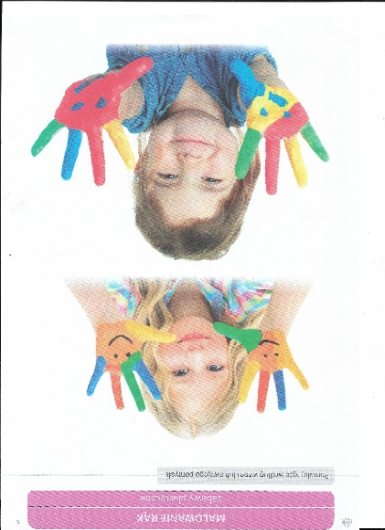

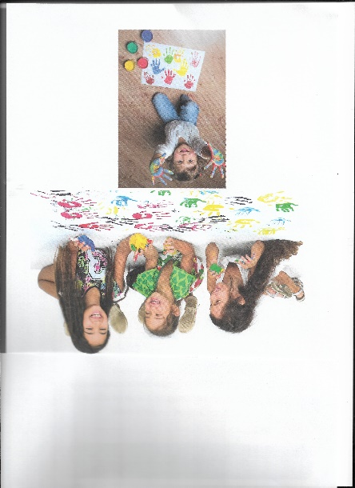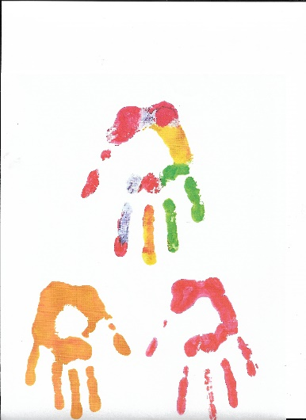

Rewalidacja – Ćwiczenie: Wytnij i pokoloruj kwiatki logopedyczne. Nazywaj i wskazuj obrazki.

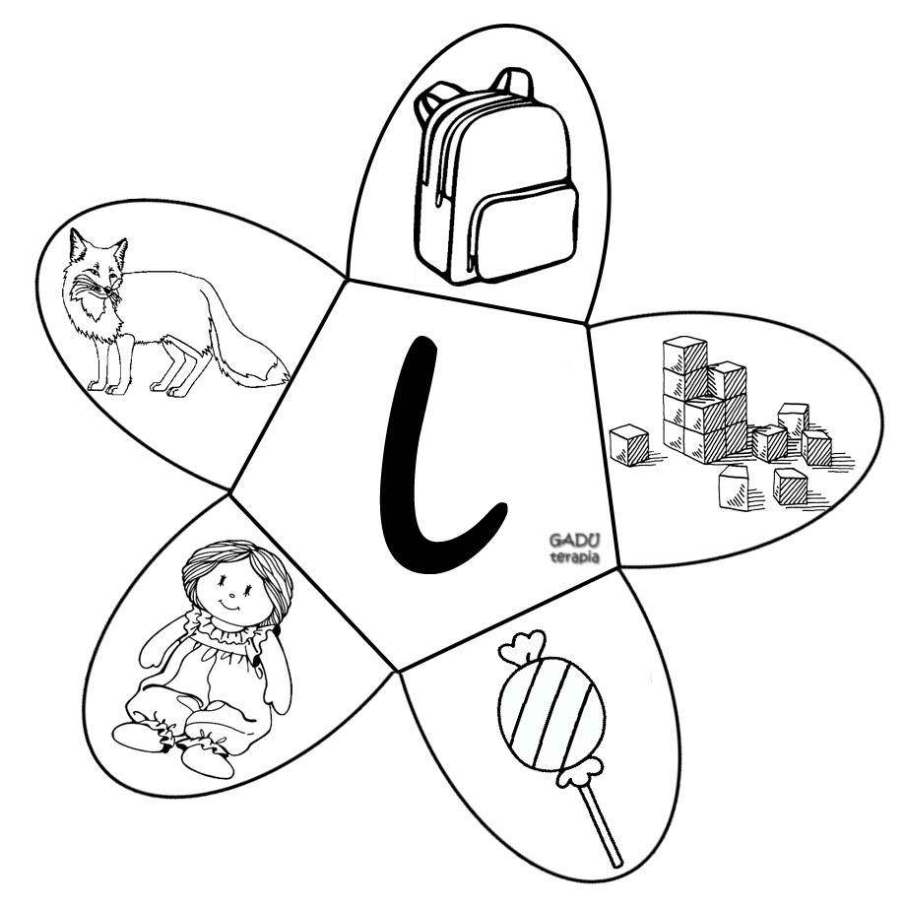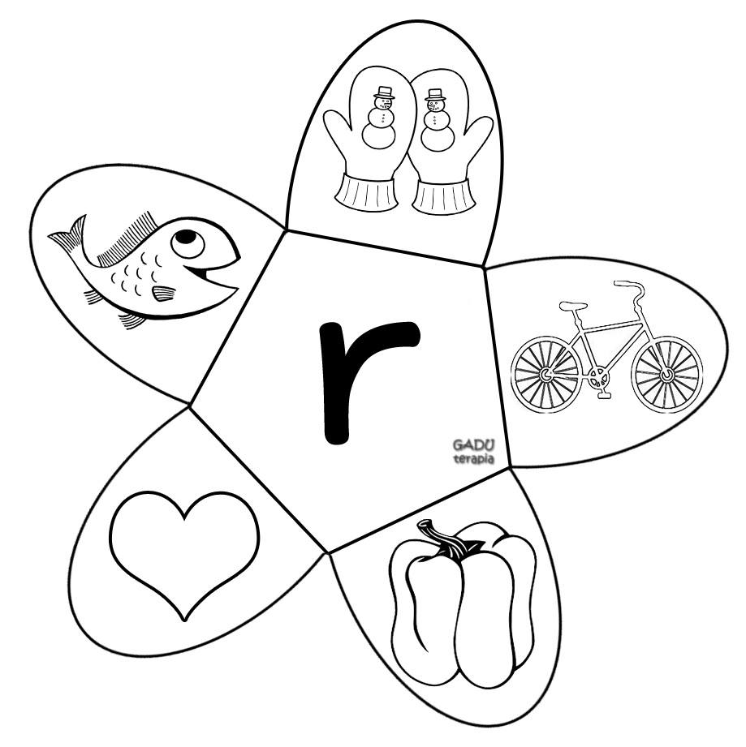

ZAJĘCIA ROZWIJAJĄCE KOMPETENCJE EMOCJONALNO-SPOŁECZNE

TEMAT: DOBRZE MIEĆ PRZYJACIELA.

Prowadzący: Edyta Sznycer

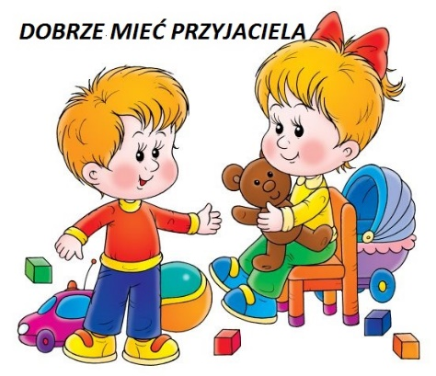

1.Posłuchajcie piosenki: <https://www.youtube.com/watch?v=PopksuOWC9o&ab_channel=KinderNiespodzianka>

2. Obejrzyjcie filmik: <https://youtu.be/12noA3Z8-Zw>

3. Napiszcie imię swojego najlepszego przyjaciela.